Статьи в каталоге товаров.

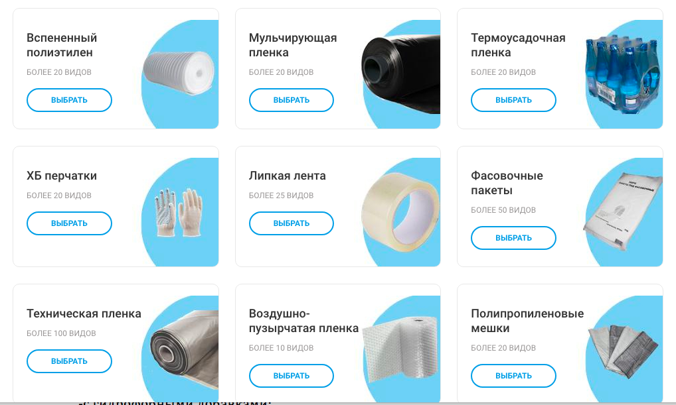

https://bks-neftehim.ru/catalog

